Warszawa, 16.07.2021
Informacja prasowa

Praca w gospodarstwie wymaga dobrego przygotowania. Würth Polska prezentuje asortyment dla rolników

W czasie pracy na polu, w gospodarstwie i przy konserwacji maszyn nie można się obejść bez specjalistycznych produktów. Tym bardziej w lecie, które jest na wsi czasem intensywnej pracy. To okres żniw, więc gospodarze wykorzystują w swoich działaniach wiele maszyn i urządzeń. Würth Polska prezentuje ofertę, którą przygotował specjalnie dla rolników.

W asortymencie Würth Polska stworzonym z myślą o rolnikach znalazły się produkty z kategorii, takich jak chemia techniczna, odzież bhp czy narzędzia ogrodowe. Zmywacze, lakiery i smary przydają się na co dzień gospodarzom i wszystkim pracującym z ciężkim sprzętem. Z kolei artykuły ochrony osobistej stanowią nieodłączne zabezpieczenie przy czynnościach, w których istnieje ryzyko urazu.

Przy zakupach, warto zwrócić uwagę na środki, które są przyjazne dla środowiska. Würth Polska oferuje produkty wykonane z materiałów pochodzących z recyklingu czy szeroki wybór biodegradowalnej i bezpiecznej dla otoczenia chemii. Należy pamiętać, że jest ona także mniej szkodliwa dla człowieka.

W trakcie uzupełniania wyposażenia gospodarstwa rolnego niezwykle ważny jest także czas. Szeroka oferta Würth Polska umożliwia zrobienie kompleksowych zakupów w jednym miejscu. Wśród dostępnego asortymentu warto zwrócić uwagę m.in. na:

Zmywacz warsztatowy BMF

Niezastąpiony w czyszczeniu warsztatu, maszyn i pojazdów. Jest przyjazny dla środowiska i wysoce biodegradowalny. Nie zawiera fosforanów, rozpuszczalników i substancji powodujących korozję. W jego składzie nie ma też silikonów i AOX. Dobrze radzi sobie z tłuszczami i jednocześnie nie uszkadza materiałów. Nadaje się do stosowania mechanicznego, ręcznego i w myjkach ciśnieniowych. Nie oddziałuje negatywnie na farbę, gumę i tworzywa sztuczne.
Art. nr 0893 118 255, 0893 118 2, 0893 118 3

Zdjęcie:

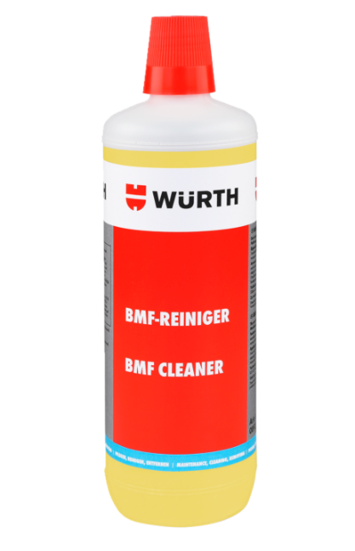

Zmywacz plam olejowych

Produkt przeznaczony do zmywania oleistych plam. Skutecznie usuwa tłuste zabrudzenia z powierzchni, takich jak beton, kamień kompozytowy, klinkier, jastrych, kamień naturalny, nielakierowane drewno, a nawet plamy oleju na grillu. Zmywacz jest biodegradowalny. Nie zawiera środków aromatycznych oraz komponentów powierzchniowo czynnych i barwników.

Art. nr 0890 610 555

Zdjęcie:
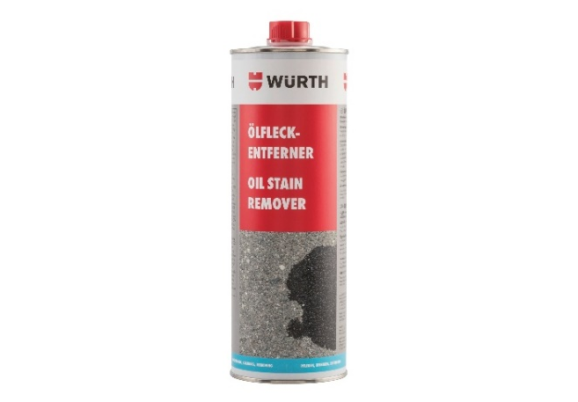

Smar uniwersalny do maszyn rolniczych

Skład smaru EP-2 stworzono na bazie mydła litowo-wapniowego. Można stosować go nawet w trudnych warunkach atmosferycznych. Cechuje go odporność na wilgoć, parę wodną, kurz lub błoto. Może być zastosowany m.in. do silnie obciążonych łożysk tocznych i kulkowych, walcowych roboczych i podporowych oraz łożysk tocznych i ślizgowych lub nożyc do cięcia na gorąco i zimno.

Art. nr 0893 874 1

Zdjęcie:

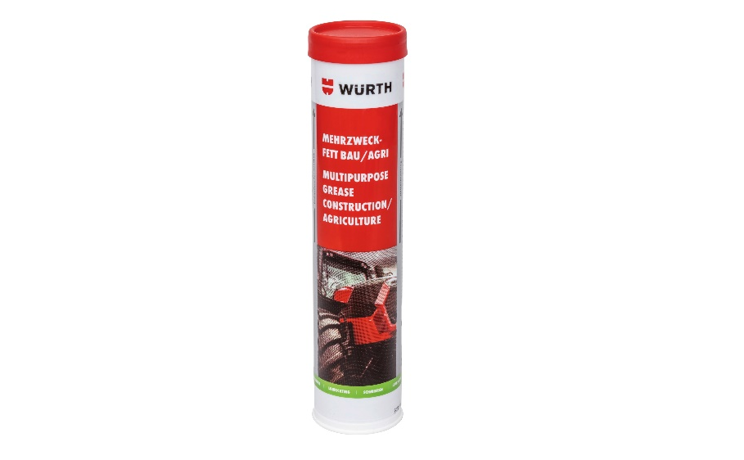

Smarownica tłokowa jednoręczna

Dokładne nałożenie smaru wymaga odpowiedniego urządzenia. Ze smarownicy oferowanej przez Würth Polska można korzystać za pomocą jednej ręki. Regulacja ciśnienia odbywa się bezpośrednio na uchwycie. Pozwala to na dotarcie nawet do trudno dostępnych zakamarków. Jej uchwyt jest ergonomiczny i antypoślizgowy, a głowicę wykonano z odlewu cynkowego. Umożliwia przełączenie z podawania dużej ilości smaru na wysokie ciśnienie podawania za pomocą uchwytu. Dodatkowo obrócenie o pół obrotu rury smarownicy pozwala na sprawną wentylację. Dzięki prostemu demontażowi jej czyszczenie nie stanowi problemu.

Art. nr 0986 000 010

Zdjęcie:
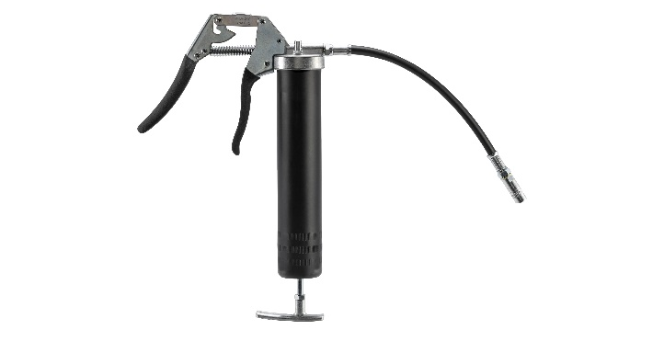
Lakiery Quattro

Linia Lakierów Quattro przeznaczona jest do szybkiego gruntowania i malowania m.in. kontenerów, przyczep, ciągników, ram jezdnych i maszyn rolniczych lub budowlanych. Zapewniają one ochronę przed rdzą. Powłoka nie spływa i daje 100 proc. odporność na działanie czynników pogodowych i promieniowania UV. Lakier świetnie kryje, szybko wysycha i wykazuje się dużą odpornością na uderzenia. Jako podkład cechuje go przyczepność do prawie wszystkich powierzchni i możliwość pokrycia go farbami dostępnymi na rynku.

Art. nr 0893 399 006, 0893 399 010, 0893 399 005, 0893 393 000, 0893 395 012, 0893 397 035, 0893 395 010, 0893 397 016, 0893 397 032, 0893 396 011, 0893 391 003

Zdjęcie:
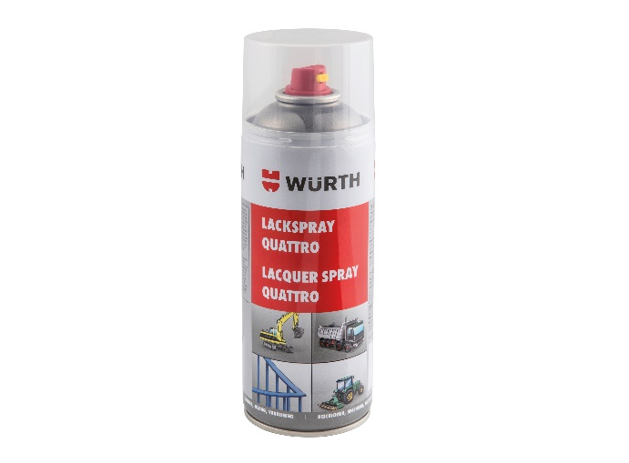

Gogle ochronne i osłona twarzy

Rolnicy, którzy pracują przy maszynach nie mogą zapomnieć o odpowiedniej ochronie oczu, zapewniającej jednocześnie prawidłowe widzenie. Gogle ochronne FS 2020-01 zabezpieczają oczy przed iskrami, opiłkami, drobinami oraz wszelkimi innymi niepożądanymi obiektami. Jednocześnie są przezroczyste, więc pozwalają na bezproblemowe obserwowanie podejmowanych działań. Można je uzupełnić osłoną twarzy, by zapewnić pełną ochronę tej wrażliwej części ciała.

Art. nr 0899 102 420 – gogle ochronne
Art. nr 0899 102 421 – osłona twarzy do gogli

Zdjęcie:

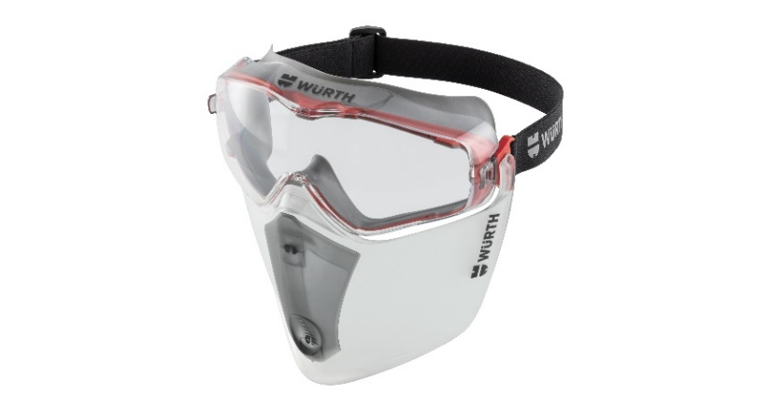

Mocne worki na odpady

Worki Würth stworzono ze specjalnego granulatu pochodzącego z recyklingu. Folia LDPE jest odporna na przebicie i rozdarcia. Są produkowane zgodnie z najnowocześniejszymi metodami, co zapewnia im wysoką jakość. Worki mają pojemność 120 l, szerokość 70 cm i długość 110 cm.

Art. nr 0899 800 555

Zdjęcie:

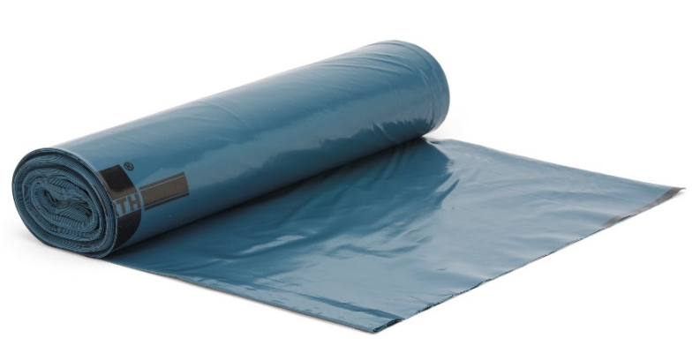

O Würth Polska
Würth Polska jest liderem w technice zamocowań i dystrybucji produktów dla profesjonalistów, obecnym na polskim rynku już 31 lat. To nowoczesna firma i wiarygodny, stabilny pracodawca, który zatrudnia ponad 700 pracowników, z czego 500 w Dziale Sprzedaży podzielonym na 6 obszarów – Auto, Cargo (w tym Agro), Drewno, Budownictwo, Metal i Budownictwo Inwestycje. Würth Polska posiada 39 sklepów stacjonarnych oraz rozbudowany sklep internetowy, który zapewnia możliwość zakupów 24h na dobę bez wychodzenia z domu. Centrala firmy i nowoczesne centrum logistyczne znajdują się w Warszawie. Koncern prowadzi sprzedaż wyłącznie firmom i osobom prowadzącym działalność gospodarczą. Więcej informacji o Würth Polska pod linkiem.

O grupie Würth
Grupa Würth została założona w 1945 r. w Niemczech. Obecnie składa się z ponad 400 samodzielnych firm, rozmieszczonych w ponad 80 krajach na wszystkich kontynentach. Zatrudnia ponad 78 tys. osób, z czego ponad 33 tys. to przedstawiciele handlowi. Würth to również ponad 3,7 mln klientów. Zgodnie ze wstępnym rocznym sprawozdaniem finansowym, w 2019 r. Grupa Würth osiągnęła łączną sprzedaż na poziomie 14,27 mld EUR.

Kontakt dla mediów:
Ewelina Jaskuła
Tel.: +48 665 339 877
E-mail: ewelina.jaskula@goodonepr.pl

